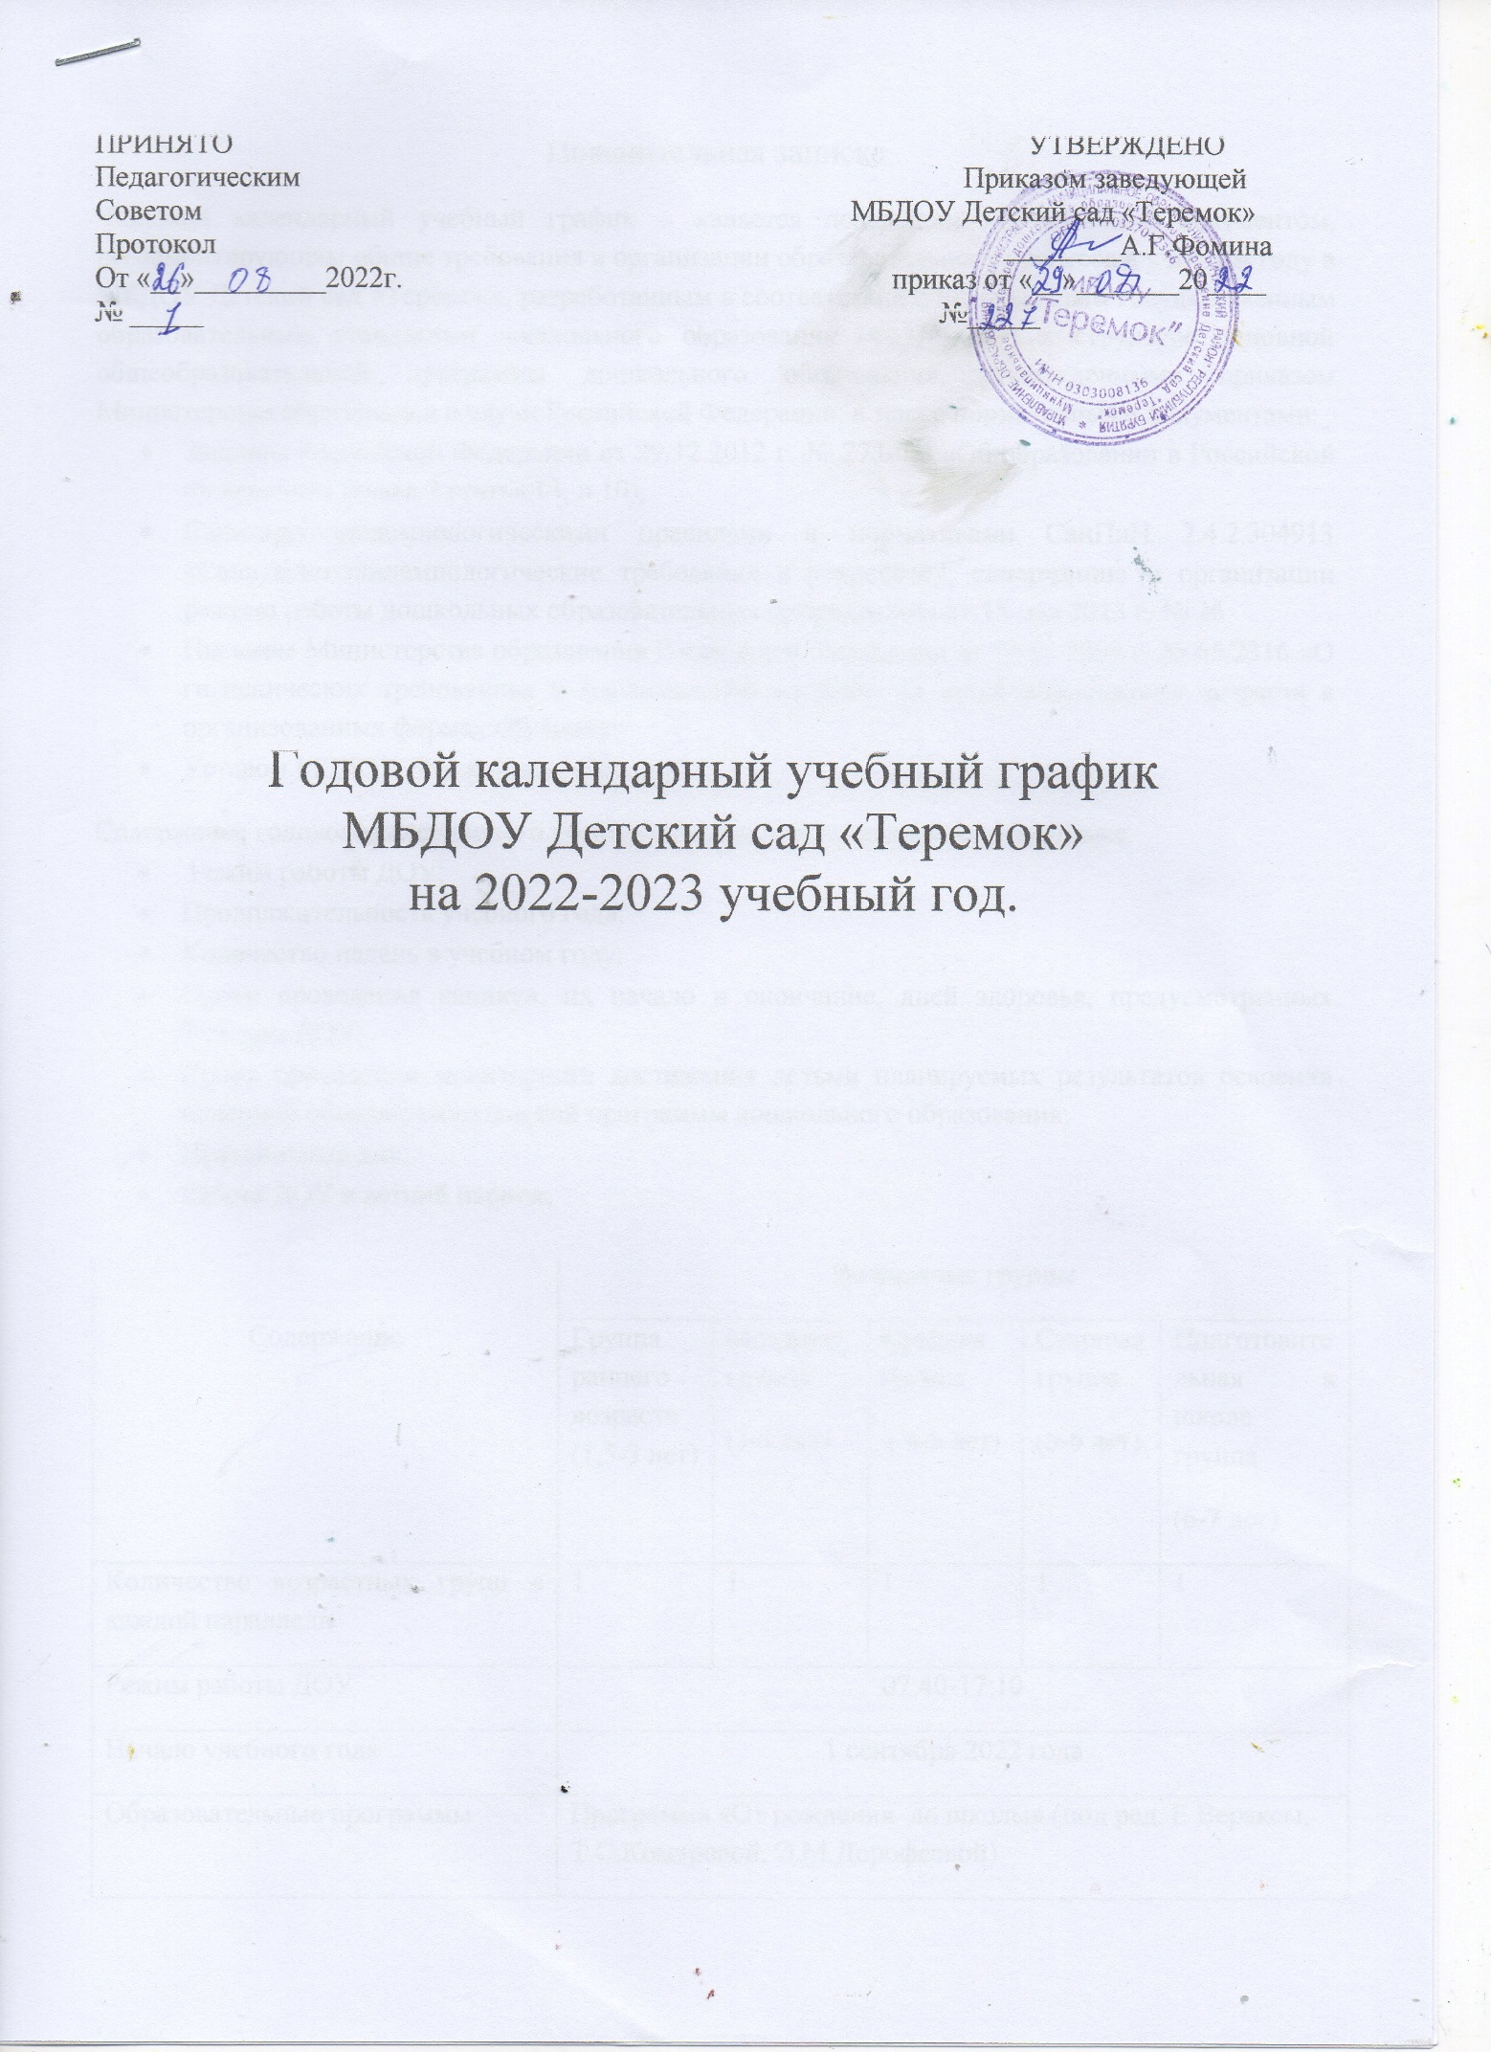

Пояснительная записка

Годовой календарный учебный график – является локальным нормативным документом, регламентирующим общие требования к организации образовательного процесса в учебном году в МБДОУ Детский сад «Теремок», разработанным в соответствии с Федеральным государственным образовательным стандартом дошкольного образования (ФГОС ДО) к структуре основной общеобразовательной программы дошкольного образования, утвержденными приказом Министерства образования и науки Российской Федерации, а также нормативными документами:

* Законом Российской Федерации от 29.12.2012 г. № 273-ФЗ «Об образовании в Российской Федерации» (глава 2 статья 13, п.10);
* Санитарно-эпидемиологическими правилами и нормативами СанПиН 2.4.2.304913 «Санитарно-эпидемиологические требования к устройству, содержанию и организации режима работы дошкольных образовательных организаций» от 15 мая 2013 г. № 26
* Письмом Министерства образования Российской Федерации от 14.03.2000 г. № 65/2316 «О гигиенических требованиях и максимальной нагрузке на детей дошкольного возраста в организованных формах обучения»
* Уставом МБДОУ Детский сад «Теремок»

Содержание годового календарного учебного графика включает в себя следующее:

* Режим работы ДОУ;
* Продолжительность учебного года;
* Количество недель в учебном году;
* Сроки проведения каникул, их начало и окончание, дней здоровья, предусмотренных Уставом ДОУ;
* Сроки проведения мониторинга достижения детьми планируемых результатов освоения основной общеобразовательной программы дошкольного образования;
* Праздничные дни;
* Работа ДОУ в летний период;

|  |  |  |  |  |  |  |  |  |  |
| --- | --- | --- | --- | --- | --- | --- | --- | --- | --- |
| Содержание | Возрастные группы | | | | | | | | |
| Группа раннего возраста (1,5-3 лет) | | Младшая группа  (3-4 лет) | Средняя группа  ( 4-5 лет) | | Старшая группа  (5-6 лет) | | Подготовительная к школе группа  (6-7 лет) | |
| Количество возрастных групп в каждой параллели | 1 | | 1 | 1 | | 1 | | 1 | |
| Режим работы ДОУ | 07:40-17:10 | | | | | | | | |
| Начало учебного года | 1 сентября 2022 года | | | | | | | | |
| Образовательные программы | Программа «От рождения до школы» (под ред. Е Вераксы, Т.С.Комаровой, Э.М.Дорофеевой) | | | | | | | | |
| Период каникул | 31.12.2022 г.-08.01.2023 г. | | | | | | | | |
| Окончание учебного года | 28.05.2023 г. | | | | | | | | |
| Продолжительность учебного года всего, в том числе: | 37 недель | | | | | | | | |
| I полугодие | 17 недель | | | | | | | | |
| II полугодие | 20 недель | | | | | | | | |
| Продолжительность учебной недели | 5 дней | | | | | | | | |
| Надельная образовательная нагрузка | 10 | 11 | | | 11 | | 13 | | 14 |
| (НОД) |  |  | | |  | |  | |  |
| Недельная дополнительная нагрузка (кружки | - | 1 | | | 1 | | 1 | | 1 |
| Длительность одного занятия | До 10 минут | 15 минут | | | 20 минут | | 25 минут | | 30 минут |
| Перерыв между занятиями | 10 минут | | | | | | | | |
| Объем недельной образовательной нагрузки (НОД) | 100 мин | 165 мин | | | 220 мин | | 325 мин | | 420 мин |
| Сроки проведения мониторинга | На начало учебного года 14.09.2022-16.09.2022 г.  Итоговый 15.05.2023-26.05.2023 г. | | | | | | | | |
| Периодичность проведения родительских собраний | 1 собрание: сентябрь-октябрь  2 собрание: январь-февраль  3 собрание: апрель-май | | | | | | | | |
| Праздничные (выходные дни) | 04.11.2022 – День народного единства.  31.12.2022г – 08.01.2023 – Новогодние и рождественские праздники.  20.02.2022- Сагаалгаан  23.02.2023 – 24.02.2023.г День защитника Отечества.  08.03.2023 – 10.03.2023г. – Международный женский день.  01.05.2023 - Праздник Весны и труда.  08.05.2023– 09.05.2023 – День Победы.  12.06.2023– День независимости России. | | | | | | | | |
| Летне-оздоровительный период | 01.06.2022-31.08.2022  (проводится образовательная деятельность только художественно-эстетического и физкультурно-оздоровительного направления) | | | | | | | | |
| Приемные часы администрации ДОУ | Заведующий | | | | Понедельник-пятница: 08:00-09:30  14:30-15:30 | | | | |
| Заместитель по хозяйственной части | | | | Четверг: 10:00-12:00 | | | | |